บทที่ 2
องค์ประกอบพื้นฐานที่ใช้ในโครงงาน

ในบทนี้จะกล่าวถึงองค์ประกอบพื้นฐานต่างๆ ที่เกี่ยวข้องในการพัฒนาโครงงานได้แก่ ทฤษฎีการทำงานและส่วนประกอบของอากาศยาน เซนเซอร์ตรวจจับความเร็วรอบของใบพัด เซนเซอร์ตรวจวัดความกดอากาศ จีพีเอส และเอ็นโค๊ดเดอร์ เซนเซอร์ตรวจสอบระดับความเปลี่ยนแปลงของส่วนควบคุมการบิน

2.1 อากาศยาน
อากาศยานที่เลือกมาใช้ในโครงงานนี้ จะต้องเป็นอากาศยานที่สามารถบรรทุกน้ำหนักของอุปกรณ์และเซ็นเซอร์ต่างๆที่นำมาใช้ได้ และลักษณะการบินของอากาศยานต้องเป็นอากาศยานบินช้า เพื่อง่ายต่อการควบคุมอากาศยาน และขนาดของลำตัวอากาศยานต้องมีขนาดใหญ่เพื่อสามารถบรรจุอุปกรณ์และเซ็นเซอร์ต่างๆที่นำมาใช้ได้ และระบบกำลังของอากาศยานเราเลือกเป็นแบบไฟฟ้า เพราะถ้าใช้เครื่องยนต์จะประสบปัญหาเกี่ยวกับตัวเครื่องยนต์ เช่น ปัญหาเรื่องความร้อนของเครื่องยนต์, ปัญหาการสั่นสะเทือนของเครื่องยนต์, ปัญหาการไหลของน้ำมันจากความร้อน เป็นต้น เพื่อจะได้ตัดปัญหาเหล่านั้นทิ้งไปเราจึงเลือกใช้เป็นระบบไฟฟ้าแทน เราจึงเลือกอากาศยานแบบ Pilatus มาใช้ในการโครงงานนี้เพราะสามารถรองรับความต้องการข้างต้นได้ทั้งหมด
2.1.1 รายละเอียดและโครงสร้างของเครื่องบินแบบ Pilatus
เครื่องบินแบบ Pilatus เป็นเครื่องบินประเภทบินช้า และมีลักษณะของปีกที่เป็นเครื่องบินปีกบน ที่สามารถช่วยให้การทรงตัวของเครื่องบินให้เป็นไปอย่างสมดุลและมีประสิทธิภาพมากกว่าเครื่องบินแบบปีกล่าง ที่นิยมใช้ในการบินประเภทบินเร็ว ด้วยขนาดที่ใหญ่ของเครื่องแบบ Pilatus นี้ จะช่วยแบกรับน้ำหนักของอุปกรณ์ที่จะติดตั้งลงไปในเครื่องบินได้


รูปที่ 2.1 เครื่องบินปีกบน Pilatus

ตารางที่ 2.1 ลักษณะ และคุณสมบัติของ Pilatus
ความยาวปีก | 170 เซนติเมตร
ความยาวตัวเครื่อง | 130 เซนติเมตร
พื้นที่ปีก | 1021 ตารางเซนติเมตร
น้ำหนักของปีกที่รับได้ | 17.6 ออน/ตารางฟุต
น้ำหนักพร้อมบิน | 1100 กรัม
ใบพัด Direct Drive | 9 x 6 นิ้ว
แรงขับของมอเตอร์Himax 500 series | 1500 กรัม
จำนวนของ Servo | 4 ตัว
วิทยุบังคับ | Futaba 9 CA PCM
ภาคจ่ายไฟ นิเกิลแคชเมี่ยม (Ni-Cd) | 3000 mA ,10cell หรือเท่ากับ 12 V

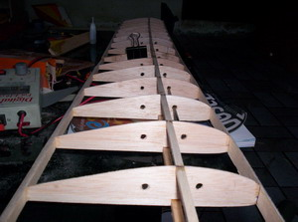
รูปที่2.2 โครงสร้างของปีก

จากคุณสมบัติของอากาศยานขนาดเล็ก จะเห็นได้ว่าขนาดและความยาวของตัวอากาศยานและปีกมีขนาดที่ใหญ่ทำให้อากาศยานมีแรงยกมาก สามารถที่จะบรรจุอุปกรณ์เซ็นเซอร์หรืออุปกรณ์อิเล็กทรอนิกส์อื่นๆ เข้าไปในตัวอากาศยาน เพื่อบินขึ้นสู่อากาศได้มาถึง 800 กรัม น้ำหนักของอุปกรณ์ต่างๆ ดังแสดงในตารางด้านล่าง

ตารางที่2.2 น้ำหนักของอุปกรณ์ที่จะบรรจุลงในตัวอากาศยาน
Optical Encoder 4 ตัว | 79.37 กรัม (ตัวละ 19.84 กรัม)
GPS GM-82 | 18 กรัม
วงจรเซ็นเซอร์วัดความกดอากาศ | 6 กรัม
วงจรวัดความเร็วรอบใบพัด | 5 กรัม
ไมโครคอนโทรลเลอร์ | 250 กรัม
รวม | 566.74 กรัม

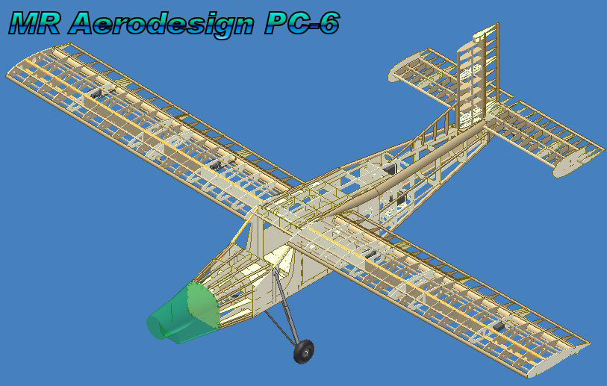
รูปที่2.3 โครงสร้างของอากาศยานแบบ Pilatus

2.2 อุปกรณ์ควบคุมระยะไกล
อุปกรณ์ที่ใช้ในการควบคุม
- วิทยุบังคับ Futaba 9 CA PCM 9-channal
- เครื่องรับสัญญาณวิทยุ R138DP ความถี่ 72 Mhz
- Servo HiTEC HS-322HD 4 ตัว
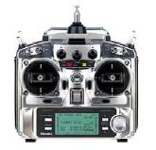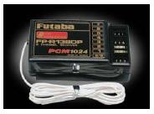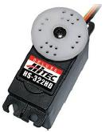
รูปที่2.4 อุปกรณ์ที่ใช้ในการควบคุม

ในการติดตั้งอุปกรณ์ที่ใช้ในการควบคุมภายในตัวอากาศยานนั้นจะประกอบไปด้วยเซอร์โว 4 ตัว แต่ละตัวจะทำการเชื่อมต่อกับชุด เครื่องรับสัญญาณวิทยุ R138DP แยกไปในแต่ละแชนแนล โดยแต่ละแชนแนลที่เราจะใช้จะประกอบไปด้วย
แชนแนล 1 คือ Ailerons
แชนแนล 2 คือ Elevator
แชนแนล 3 คือ Throttle
แชนแนล 4 คือ Rudder
โดยในส่วนของมอเตอร์ จะมีส่วนของสปีดคอนโทรลที่ใช้ในการควบคุมความเร็วของมอเตอร์โดยจะต่อเข้ากับแบตเตอร์รี่ 10cell หรือเท่ากับ 12V และเครื่องรับสัญญาณวิทยุ ในการทำงานเมื่อเครื่องรับสัญญาณได้รับสัญญาณจากภาคพื้นดินจะส่งสัญญาณพัลส์ไปควบคุมสปีดคอลโทรลในการที่จะจ่ายไฟให้กับตัวมอเตอร์ว่าจะมีปริมาณมากน้องเพียงใด รูปแบบการเชื่อมต่อสังเกตได้จากรูป

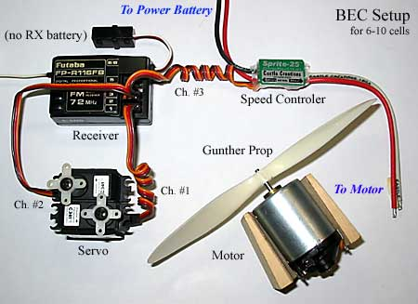
รูปที่ 2.5 การเชื่อมต่อชุดควบคุมในอากาศยาน

2.3 เซนเซอร์ตรวจจับสถานะต่างๆ
2.3.1 เซ็นเซอร์วัดความเร็วรอบของใบพัด
การทำงานของเซนเซอร์ Reflective photosensor จะอาศัยหลักการการสะท้อนของแสงอินฟราเรด ซึ่งจะใช้ เซนเซอร์เบอร RPR-359F ซึ่งเปนโมดูลรับ และส่งแสงอินฟราเรดรวมอยูในตัวเดียวกัน ซึ่งวงจรของชุดเซนเซอร์จะแสดงดังรูป 2.6
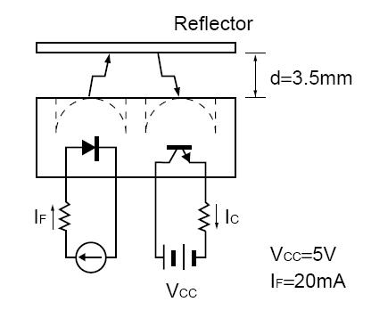
รูปที่2.6 วงจรภายในของ RPR-359F

จากรูปวงจรจะเห็นไดวาเซนเซอร์เบอร RPR-359F ซึ่งเปนเซนเซอร์แบบอินฟราเรด จะประกอบไปด้วยภาคสง และภาครับแสงอินฟราเรดรวมอยู่ในตัวเดียวกัน โดยในด้านของภาคส่งนั้นจะมีลักษณะโครงสร้างเป็น LED แบบอินฟราเรด ซึ่งใชเปนตัวสง และสวนของภาครับอินฟราเรดนั้น จะมีโครงสรางเปนแบบ Transistor โดย Sensor จะถูกจัดวงจรใหทำงานอยูตลอดเวลาทั้งสวนของภาคสง(LED) และภาครับ(Transistor) โดยระดับแรงดันที่ขา Emitter ของทรานซิสเตอรจาก RPR-359F นั้นจะมีคาสูงถามีการสะทอนของคลื่นอินฟราเรดกลับมายังภาครับในปริมาณมาก และแรงดันจะมีคานอยลง ถามีการสะทอนของคลื่นอินฟราเรดในระดับต่างๆ

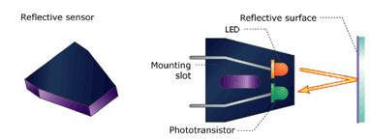

รูปที่ 2.7 หลักการสะท้อนของแสง

โดยผลการสะทอนของคลื่นอินฟราเรดจะขึ้นอยูกับปจจัย หลัก 2 ขอ คือ สี ของวัตถุ (การสะทอนจะอยูในระดับต่ำถาใช้กับวัตถุที่มีสีดำ) และระยะห่างของวัตถุที่ใช้เป็นตัวสะท้อนคลื่นอินฟราเรดซึ่งถ้าระยะไกลมากก็จะมีระดับแรงดันสูงแตถาระยะห่างจะมีระดับแรงดันต่ำลงตามระยะทาง
2.3.2 รายละเอียดของเซนเซอร์วัดความเร็วรอบของใบพัด
- แรงดัน 5 โวลท์
- กระแส 50 มิลลิแอมป์
- ระยะห่างระหว่างเซนเซอร์กับใบพัดที่มีประสิทธิภาพมากที่สุด มีระยะห่างประมาณ 3-4 มิลลิเมตร

2.3.3 GPS ระบุตำแหน่ง (GM-82)

GM-82 สามารถประยุกต์ใช้งานโดยผ่านไมโครคอนโทรลเลอร์ได้โดยตรง หรือใช้งานกับคอมพิวเตอร์โดยผ่านทางพอร์ต RS-232 GM-82 สัญญาณมีลักษณะเป็นแบบ TTL และกินพลังงานต่ำ GM-82

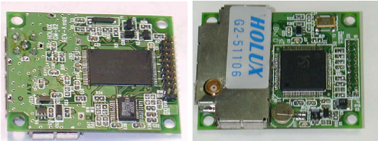

รูปที่2.8 ลักษณะของ GPS GM-82

2.3.3.1 คุณสมบัติของ GM-82
1) รับสัญญาณได้ 12 ช่องสัญญาณ
2) อัพเดทข้อมูลทุกๆ 1 วินาที
3) Acquisition time:
- ทวนสัญญาณรับทุกๆ 0.1 วินาที
4) ความถูกต้องและแม่นยำ
- Non DGPS (Differential GPS)
- ตำแหน่ง 5~25 เมตร
- อัตราความเร็ว 0.1 เมตร/วินาที
- DGPS (Differential GPS)
- ตำแหน่ง 1 to 5 เมตร
- อัตราความเร็ว 0.05 เมตร/วินาที
5) Dynamic Conditions:
- ระดับความสูง 18,000 เมตร (ค่าสูงสุด)
- อัตราความเร็ว 515 เมตร/วินาที (ค่าสูงสุด)
- อัตราเร่ง 4 G, max
6) การเชื่อมต่อ
- สามารถเชื่อมต่อเข้ากับคอมพิวเตอร์ผ่านพอร์ต RS-232 ใน อัตรา baud rate เท่ากับ 4800 , 8 data bits, stop bit, and no parity
- สัญญาณมีลักษณะเป็นแบบ TTL
- รองรับโปรโตคอล NMEA 0183 Version 2.2 ASCII เอาท์พุต (GGA, GLL, GSV, RMC)
7) ขนาดและน้ำหนัก
- PCB ขนาด : 40(กว้าง) x 50(ยาว) x 12(สูง) (มิลลิเมตร)
- 18 กรัม
- ใช้แรงดันไฟเลี้ยง 5.0 โวลท์ดีซี +/-10%

2.3.4 เอ็นโค๊ดเดอร์

อุปกรณ์ป้อนกลับ (Feedback Device) หรือที่นิยมเรียกขานกันในแวดวงอุตสาหกรรมว่า
"เอนโค๊ดเดอร์ (encoder)" ถือได้ว่าเป็นองค์ประกอบที่สำคัญอีกส่วนหนึ่งในระบบขับเคลื่อนเซอร์โวมอเตอร์ และระบบขับเคลื่อนไฟฟ้าแบบเอซีชนิดที่ควบคุมแบบโคลสลูป (ระบบเซอร์โวไม่สามารถควบคุมได้หากระบบปราศจากเอนโค๊ดเดอร์)
เอนโค๊ดเดอร์จะทำหน้าที่เสมือนกับผู้ตรวจการ โดยจะทำหน้าที่ตรวจวัดความเร็ว (speed) ทิศทางการหมุนของมอเตอร์ (Direction of Rotation ) และตำแหน่งเพลาของโรเตอร์ ( shaft position) แล้วรายงานผลกลับไปยังคอนโทรลเลอร์ เพื่อควบคุมให้ทรานซิสเตอร์กำลังในวงจรกำลังของชุดขับเคลื่อนเซอร์โวเกิดการตัด-ต่อกระแสไฟฟ้าให้สัมพันธ์กับตำแหน่งของโรเตอร์
จากบทบาทของเอนโค๊ดเดอร์ซึ่งทำหน้าที่ตรวจวัดความเร็ว (speed) และตำแหน่ง (position) ของมอเตอร์ จึงทำให้อุปกรณ์ชนิดนี้ถูกเรียกชื่อตามบทบาทและหน้าที่ว่า speed sensor หรือไม่ก็เรียกว่า shaft Position Sensor
2.3.4.1 หลักการทำงานของเอ็นโค๊ดเดอร์
Optical encoder ทำงานโดยอาศัยหลักการอาศัยหลักการออพติคอล หรือบางกรณีก็จะถูกเรียกว่า digital encoder ซึ่งมีลักษณะดังรูป
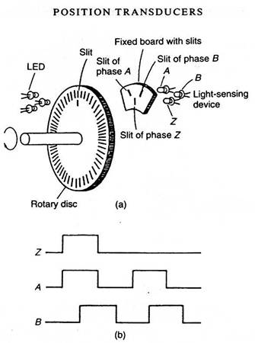

รูปที่2.9 ลักษณะการทำงานของ Optical encoder
โครงสร้างจะประกอบด้วยตัวกำเนิดแสง , ตัวจับแสงซึ่งถูกคั่นกลางด้วยแผ่นจานกลมๆที่มีการทำรูเจาะไว้รอบๆแผ่น (จำนวนรูจะขึ้นอยู่กับความละเอียดของ Optical encoder ) และหน้ากากแยกช่องของสัญญาณพัลส์ A ,B และ Z
สัญญาณพัลส์ที่ได้จากเอนโค๊ดเดอร์ชนิดนี้จะประกอบด้วย 3 แทรค (tracks) คือ A ,B และZดังรูป พัลส์ที่เกิดจากแทรค A และ B จะเกิดการเหลือมกันมีความต่างเฟสกัน 90 องศา เพื่อทำหน้าที่รายงานผลของความเร็วและทิศทางการหมุนของมอเตอร์ให้คอนโทรลเลอร์ดังนี้
กรณีพัลส์ B เกิดขึ้นก่อน A คอนโทรลเลอร์จะรับรู้ว่ามอเตอร์กำลังหมุนด้วยทิศทางตามเข็มนาฬิกาแต่ถ้าหากพัลส์ A เกิดขึ้นก่อน B คอนโทรลเลอร์จะรับรู้ว่ามอเตอร์กำลังหมุนด้วยทิศทางทวนเข็มนาฬิกา ส่วนแทรค Z หรือพัลส์อ้างอิง จะเกิดขึ้น1พัลส์ในการหมุน 1 รอบ ทำหน้าใช้อ้างอิงตำแหน่งของโรเตอร์
(แหล่งที่มา : www.9engineer.com)

2.3.5 เซ็นเซอร์วัดความกดอากาศ (Motorola’s MPXAZ4115A)
2.3.5.1 หลักการในการวัดความกดอากาศ
ความกดอากาศหมายถึง แรงที่กระทำต่อพื้นโลกอันเนื่องจากน้ำหนักของอากาศ ณ จุดใดจุดหนึ่งเป็นลำของบรรยากาศตั้งแต่พื้นโลกขึ้นไป จนถึงเขตสูงสุดของบรรยากาศ
1013.25 hPa หรือเรียกว่า ความกดอากาศมาตรฐานที่ระดับน้ำทะเลปานกลาง (Mean Sae Level Stand Pressure) หรือ บางทีเรียกว่า ตั้งเครื่องวัดความสูงมาตรฐาน (Standard Altimeter Setting) ค่าความกดนี้ใช้เป็นระดับอ้างอิงเมื่อต้องการวัดความสูงเป็นระดับบิน (Flight Level) เครื่องบินที่ทำการบินในเส้นทางบินทุกเที่ยวบินจะต้องวัดความสูงโดยอ้างอิงค่าความกดอากาศนีเพื่อให้เป็นมาตรฐานเดียวกัน
สิ่งที่มีผลต่อความดันอากาศ ได้แก่
1.) อุณหภูมิอากาศที่มีอุณหภูมิสูงขยายตัวและมีความดันอากาศต่ำ
2.) ความชื้นอากาศชื้นมีไอน้ำมากจึงเบากว่าอากาศแห้งที่มีปริมาตรเท่ากันเพราะโมเลกุลของไอน้ำเบากว่าโมเลกุล ของก๊าซออกซิเจน หรือก๊าซไนโตรเจน ดังนั้น อากาศชื้นจึงมีความดันอากาศต่ำกว่าอากาศแห้ง
3.) ความสูงที่ความสูงจากระดับน้ำทะเลเท่ากันจะทำความดันอากาศมีค่าเท่ากันและ สามารถวัดความดันอากาศได้โดยวัดเป็นความสูงของน้ำหรือปรอท
เซ็นเซอร์วัดความกดอากาศ Motorola’s MPXAZ4115A อาศัยหลักการเดียวกันกับบารอมิเตอร์ บารอมิเตอร์มีความดันอากาศที่ระดับน้ำทะเลมีค่า 1 บรรยากาศซึ่งสามารถดันน้ำให้ขึ้นไปในสายยางที่ปิดปลายไว้ข้างหนึ่งได้สูงประมาณ 10 เมตร ปรอทมีความหนาแน่นมากกว่าน้ำ โดยมีความหนาแน่น 13.6 กรัม/ลูกบาศก์เซนติเมตร ซึ่งความดัน 1 บรรยากาศ สามารถดันปรอทให้ขึ้นไปในหลอดแก้วปลายปิดได้สูงถึง 76 เซนติเมตรหรือ 760 มิลลิเมตร
ดังนั้นหน่วยของความดันอากาศจึงมีหน่วยเป็นมิลลิเมตรของปรอท พร้อมทั้งเรียกความดันของอากาศที่สามารถดันปรอทให้สูงขึ้นไป 760 มิลลิเมตรว่าเป็นความดัน 1 บรรยากาศ
ที่ระดับความสูงเดียวกันความดันของอากาศจะเท่ากัน ดังนั้นที่ความสูงจากระดับน้ำทะเลเป็นระยะทางต่างๆ กันความดันอากาศมีค่าไม่เท่ากันกล่าวคือ ความสัมพันธ์ระหว่างความดันอากาศและความสูงจากระดับน้ำทะเลเป็นดังนี้
1. เมื่อความสูงจากระดับน้ำทะเลเพิ่มขึ้นความดันอากาศมีค่าลดลง
2. เมื่อความสูงจากระดับน้ำทะเลลดลง ความดันอากาศมีค่าเพิ่มขึ้นนั้นคือความดันอากาศแปรผกผันกับความสูงจากระดับน้ำทะเล
เซ็นเซอร์วัดความกดอากาศ Motorola’s MPXAZ4115A จะให้เอาท์พุตที่ได้จะออกมาในรูปของแรงดันไฟฟ้าในช่วง 0.5 -4.853 โวลต์ เมื่อได้เอาท์พุตแล้วจะนำมาคำนวณเป็นค่าแรงกดอากาศที่มีหน่วยเป็น kPa ได้จากสูตร
P = (((Vout - Error) / Vs) + 0.095) / 0.009 (3.1)
หรือ P = (((Vout + Error) / Vs) + 0.095) / 0.009 (3.2)
Error = (Pressure Error * Temp. Factor * 0.009 * Vs) (3.3)
เมื่อ P = Pressure
Vout = Output Voltage
Vs = Source Voltage
Temp. Factor = 1
Pressure Error = 1.5 หรือ -1.5
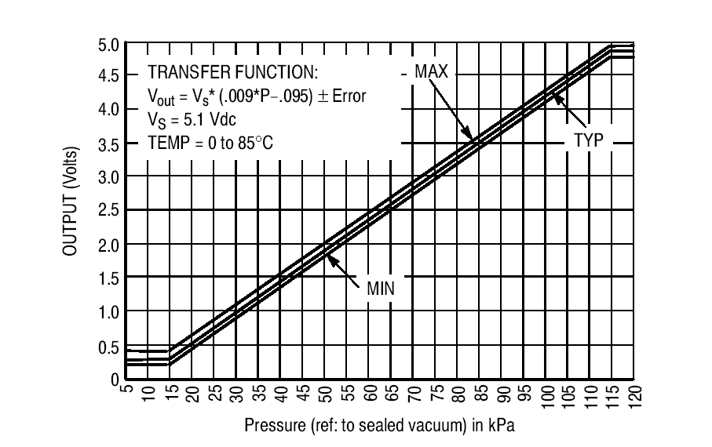
รูปที่2.10 ความสัมพันธ์ระหว่างแรงดันเอาท์พุตกับค่าความกดอากาศ
เมื่อได้นำเอาท์พุตที่คำนวณเป็นค่าแรงกดอากาศที่มีหน่วยเป็น kPa เราก็จะนำค่าแรงกดอากาศที่ได้มาทำการคำนวณหาความสูง โดยหาได้จากสูตรนี้

H = (760 - output)*11 (3.1)

แต่ก่อนที่จะนำมาคำนวณ เราจะต้องแปลงค่าเอาท์พุตที่คำนวณเป็นค่าแรงกดอากาศจากหน่วย kPa ให้มาอยู่ในหน่วย มิลลิเมตรปรอท เสียก่อน
1 kPa = 10 mbar (3.2)
1 mbar = 0.74987665 มิลลิเมตรปรอท (3.3)

2.3.6ไมโครคอนโทรลเลอร (Microcontroller)

เปนอุปกรณไอซี (IC: Integrated Circuit) ที่สามารถโปรแกรมการทํางานไดซับซอนสามารถรับขอมูลในรูปสัญญาณดิจิตอลเขาไปทําการประมวลผล แลวสงผลลัพธขอมูลดิจิตอลออกมาเพื่อนําไปใชงานตามที่ตองการได ไมโครคอนโทรลเลอรภายในชิพจะมีหนวยความจํา Port อยูในชิพเพียงตัวเดียวซึ่งอาจจะเรียกไดวาเปนคอมพิวเตอรชิพเดี่ยว ไมโครคอนโทรลเลอรเป็นไมโครโพรเซสเซอรชนิดหนึ่ง เชนเดียวกับหนวยประมวลผลกลาง (CPU: Central Processing Unit) ที่ใชในคอมพิวเตอร แตไดรับการพัฒนาแยกออกมาภายหลังเพื่อนําไปใชในวงจรทางดานงานควบคุม คือ แทนที่ในการใชงานจะตองตอวงจรภายนอกตาง ๆ เพิ่มเติมเชนเดียวกับไมโครโปรเซสเซอร ก็จะทําการรวมวงจรที่จําเปน เชน หนวยความจํา สวนอินพุต/เอาตพุต บางสวนเขาไปในตัว ไอซีเดียวกัน และเพิ่มวงจรบางอยางเขาไปดวยเพื่อใหมีความสามารถเหมาะสมกับการใชในงานควบคุม เชน วงจรตั้งเวลา วงจรการสื่อสารอนุกรม วงจรแปลงสัญญาณอนาลอกเปน
ดิจิตอลเปนตน
ไมโครคอนโทรลเลอรสามารถนําไปประยุกตใชงานอยางกวางขวาง โดยมักจะเปนการนําไปใชฝังในระบบของอุปกรณอื่น ๆ (Embeded Systems) เพื่อใชควบคุมการทํางานบางอยางเช่น ใชในรถยนต์ เตาอบไมโครเวฟ เครื่องปรับอากาศ เครื่องซักผาอัตโนมัติ เปนตน เพราะวาไมโครคอนโทรลเลอรมีขอดีเหมาะสมตอการใชในงานควบคุมหลายประการ เชน ชิพไอซีและระบบที่ไดมีขนาดเล็ก - ระบบที่ไดมีราคาถูกกวาการใชชิพไมโครโพรเซสเซอร วงจรที่ไดจะมีความซับซอนนอย ชวยลดขอผิดพลาดที่อาจจะเกิดขึ้นไดในการตอวงจร มีคุณสมบัติเพิ่มเติมสําหรับงานควบคุมโดยเฉพาะซึ่งใชงานไดงาย ชวยลดระยะเวลาในการพัฒนาระบบได ไมโครคอนโทรลเลอรมีหลายยี่หอ หลายตระกูล และหลายเบอรดวยกัน ซึ่งแตละเบอรก็จะมีโครงสรางภายในและความสามารถในการทํางานที่แตกตางกัน ทําใหเลือกใชกับงานไดอยางเหมาะสม

คุณสมบัติทั่วไปของ IC 16F877A
- 35 Instruction คําสั่ง
- ปฏิบัติคําสั่งทั่วไปใน Cycle เดียว และ 2 Cycle ในคําสั่งการกระโดด
- ทํางานที่ความถี่สูงสุด 20 MHz (16F877A-20/P) - หนวยความจําโปรแกรม 8 K(14 Bit Words) - หนวยความจําขอมูล (RAM) 368 Byte
- EEPROM 256 Byte
- สามารถตอบสนองอินเตอรรัพท14 แหลง
- STACK 8 ระดับ
- สามารถเลือกโหมดของสัญญาณนาฬิกาได
- กระแสทั้งซิงก และ ซอรสของพอรต คือ 25 mA
- Timer/Counter 3 ตัว Timer0,Timer1 และ Timer2
- โมดูล Capture/Compare/PWM จํานวน 2 ชุด
- Analog to Digital Converter 10Bit 8 Channel
- พอรต I/O จํานวน 5 พอรต A,B,C,D และ E รวมทั้งสิ้น 33 Bit

2.3.7 ไอซีตรวจจับอุณหภูมิ DS1820

2.3.7.1 หลักการทำงานของไอซี DS1820

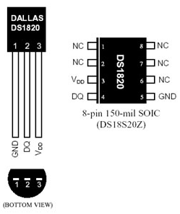
รูปที่ 2.11 ลักษณะของ DS1820

ไอซี DS1820 เป็นไอซีที่มีระบบการสื่อสารข้อมูลอนุกรมแบบหนึ่งสายซึ่งถือได้ว่าเป็นระบบที่มีความชาญฉลาด และใช้จำนวนสายสัญญาณเพียง 1 เส้นเท่านั้น โดยไม่ต้องมีสายสัญญานนาฬิกามาควบคุมจังหวะการถ่ายทอดข้อมูลเหมือนกับระบบสื่อสารข้อมูลอนุกรมในแบบอื่น สายข้อมูลจะทำหน้าที่เสมือนเป็นสายสัญญาณนาฬิกาในตัว ส่วนค่าของข้อมูลจะพิจารณาจากลักษณะของรูปสัญญาณที่ปรากฏบนสายสัญญาณในแต่ละช่องของเวลาซึ่งเรียกว่า ไทม์สล็อต (Time Slot) โดยคาบเวลาต่ำสุดและสูงสุดของสถานะต่าง ๆ ในการสื่อสารข้อมูลในแต่ละไทม์สล็อตมีการกำหนดขอบเขตไว้อย่างชัดเจนการถ่ายทอดข้อมูลจะเกิดขึ้นในแต่ละไทม์สล็อดนั้น รูปแบบการถ่ายทอด ข้อมูลจะเป็นแบบอะซิงโครนัสในระดับบิต ไม่มีการกำหนดความยาวของข้อมูลเป็นระดับไบต์ระบบสื่อสารแบบนี้เหมาะที่จะใช้ในการสื่อสารข้อมูลระหว่างไอซีแผงวงจรเดียวกัน
ตารางที่ 2.3 รายละเอียดไอซี DS1820
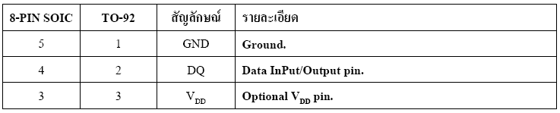

2.3.7.2 การอินเตอร์เฟสผ่านสายเส้นเดียว
การเชื่อมต่อหรือการอินเตอร์เฟส (Interface) ระหว่างไมโครคอนโทรลเลอร์กับอุปกรณ์ภายนอก โดยใช้จำนวนสายสัญญาณให้น้อยที่สุดได้มีการพัฒนามาอย่างต่อเนื่องจากหลายบริษัท ผู้ผลิต เช่น การเชื่อมต่ออุปกรณ์ต่อพ่วงแบบอนุกรม (Serial Peripheral Interface, SPI) ในไมโครคอนโทรลเลอร์ 68HC1 ของโมโตโรลา การเชื่อมต่อแบบ SPI นี้ช่วยให้ ไมโครคอนโทรลเลอร์แลกเปลี่ยนข้อมูลกับอุปกรณ์ต่อพ่วงได้ด้วยความเร็วถึง 1 ล้านบิตต่อวินาที โดยใช้สายรับส่งสัญญาณเพียง 3 หรือ 4 เส้น รวมกับสายกราวด์อีกหนึ่งเส้น
2.3.7.3 คุณสมบัติไอซี DS1820
- สามารถInterfaceโดยใช้สายสัญญาณเพียงเส้นเดียว
- เพียงตัวเดียวสามารถวัดอุณหภูมิไดโดยไม่ต้องต่ออุปกรณ์ร่วม
- มีย่านวัดอยู่ที่+125ถึง-55C
- มีความละเอียดในการวัดได้ 0.5 C
อุปกรณ์ที่สนับสนุนระบบบัสเพียงเส้นเดียวจะมีสายสัญญาณเพียง 2 เส้นเท่านั้นคือสายกราวด์และสายสัญญาณ ซึ่งเรียกอีกอย่างว่า สาย DATA สายนี้จะจัดการเกี่ยวกับทั้งสัญญาณข้อมูลและสัญญาณนาฬิกาที่ใช้ในการแลกเปลี่ยนข้อมูล สาย DATA นี้จะเป็นชนิด Open Drain ดังนั้นในการออกแบบวงจร จะต้องออกแบบให้มีตัวต้านทานมาพูลอัพสาย DATA นี้ด้วยให้ดูรูปแผนผังแสดงการต่อระบบบัสของ 1 – Wire Bus ดังรูป
(แหล่งที่มา: www.thaimcu.com)

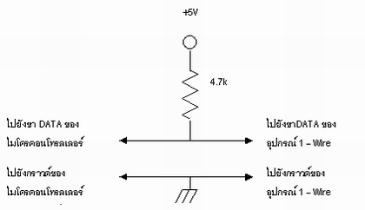

รูปที่ 2.12 แผนผังของระบบบัสแบบ 1- Wire Bus

2.3.7.4 วิธีการในการวัดอุณหภูมิ
เนื่องจากไอซี DS 1820 สามารถให้ข้อมูลละเอียดได้ถึง 16 บิต เมื่อนำมาแปลงเป็นข้อมูลเลขฐานสิบจึงสามารถแสดงความละเอียดของค่าอุณหภูมิได้ถึง 0.5 องศาเซลเซียส และ 0.9 องศาฟาเรนไฮต์ต้องใช้การแปลงหน่วยเข้ามาช่วย ในการแปลงค่าอุณหภูมิเป็นค่าดิจิตอลต้องใช้เวลาประมาณ 200 มิลลิวินาทีนอกจากนี้ยังกำหนดขอบเขตของอุณหภูมิที่ทำการวัดได้ และแจ้งเตือนเมื่อค่าอุณหภูมิสูงขึ้นหรือต่ำลงถึงค่าที่กำหนด โดยค่าอุณหภูมิที่กำหนดนี้จะเก็บไว้ที่สแครตซ์แพดในไบต์ที่ 2 และ 3
ข้อมูลอุณหภูมิที่เราอ่านจาก DS1820 จะมีขนาด 2 bytes แสดงผลได้ดังตารางข้างล่าง ง่ายๆ ก็คือ ถ้า byte แรกเป็น 0 แสดงว่าอุณหภูมิเป็น + ถ้าเป็น FFh ก็หมายความว่าอุณหภูมิ เป็นลบ
ตารางที่ 2.4 ข้อมูลที่ได้จาก DS1820
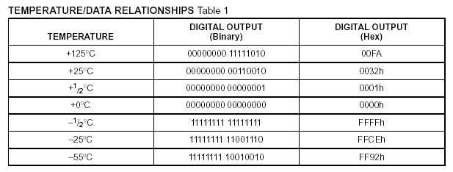

รูปแบบการรับส่งจะเป็นดังตารางข้างล่าง จะเป็นรูปแบบที่ง่ายที่สุด ใน 1 wire component ทุกตัวจะมีรหัสอยู่ ในการติดต่อทุกครั้งเราต้องอ้างรหัสของอุปกรณ์ ตัวนั้นๆ ซึ่งจะมีรหัสไม่เหมือนกันในแต่ละตัว แต่เนื่องจากว่าในตอนนี้เราต่ออยู่เพียงตัวเดียว เราไม่จำเป็นต้องอ้างรหัสนั้น เราก็ใช้คำสั่ง CCh เพื่อข้ามขั้นตอนการอ้างรหัสของอุปกรณ์ที่เราจะติดต่อ

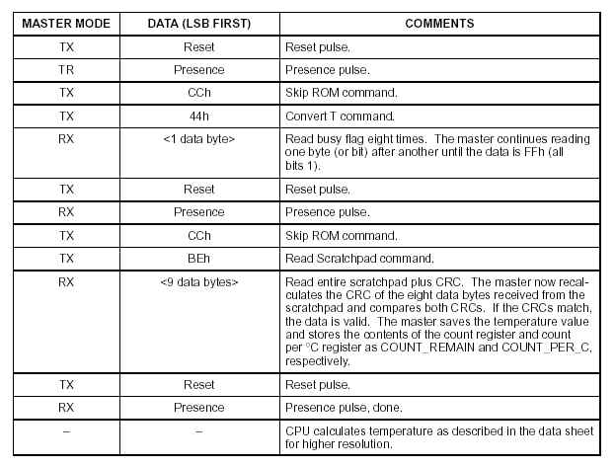
ตารางที่ 2.5 รูปแบบ pattern คำสั่งที่จะส่งไปยัง DS1820
(แหล่งที่มา: www.thaimcu.com)

